Presseinformation

EPSG-Arbeitskreis openSAFETY tagt bei Danfoss

Anfang März trafen sich Mitglieder des EPSG-Arbeitskreises openSAFETY im dänischen Gråsten, einem Standort von Danfoss. Der Arbeitskreis widmete sich in seiner März-Sitzung der elektrischen Antriebstechnik. Dementsprechend trafen in Dänemark in erster Linie EPSG-Mitgliedsunternehmen aus diesem Bereich zusammen. Neben dem Gastgeber Danfoss nahmen weitere Größen der Antriebstechnik teil, etwa Yaskawa, Control Technique oder NORD Drivesystems.

„Der Antriebstechnik-Markt ist im Umbruch“, sagt Stefan Schönegger, Geschäftsführer der Ethernet POWERLINK Standardization Group (EPSG). „Die Anbieter werden mit immer schärferen Anforderungen konfrontiert, der Implementierungsaufwand für viele verschiedene Standards innerhalb eines einzelnen Produktes ist jedoch immens.“ Deshalb ist die Branche dabei, auf Basis von openSAFETY von den jeweiligen Steuerungs- und Feldbus-Systemen unabhängige integrierte Sicherheitskonzepte zu verfolgen.

Ziel der Arbeitskreis-Sitzung in Dänemark war die Ausarbeitung allgemein gültiger SafeMotion-Profile, die als Standards etabliert werden sollen. Sie dienen dazu, die Integration komplexer sicherheitsgerichteter Reaktionen weiter zu vereinfachen und die Schnittstellenproblematik zwischen sicheren Applikationen und der unterlagerten Sicherheitstechnik zu entschärfen.

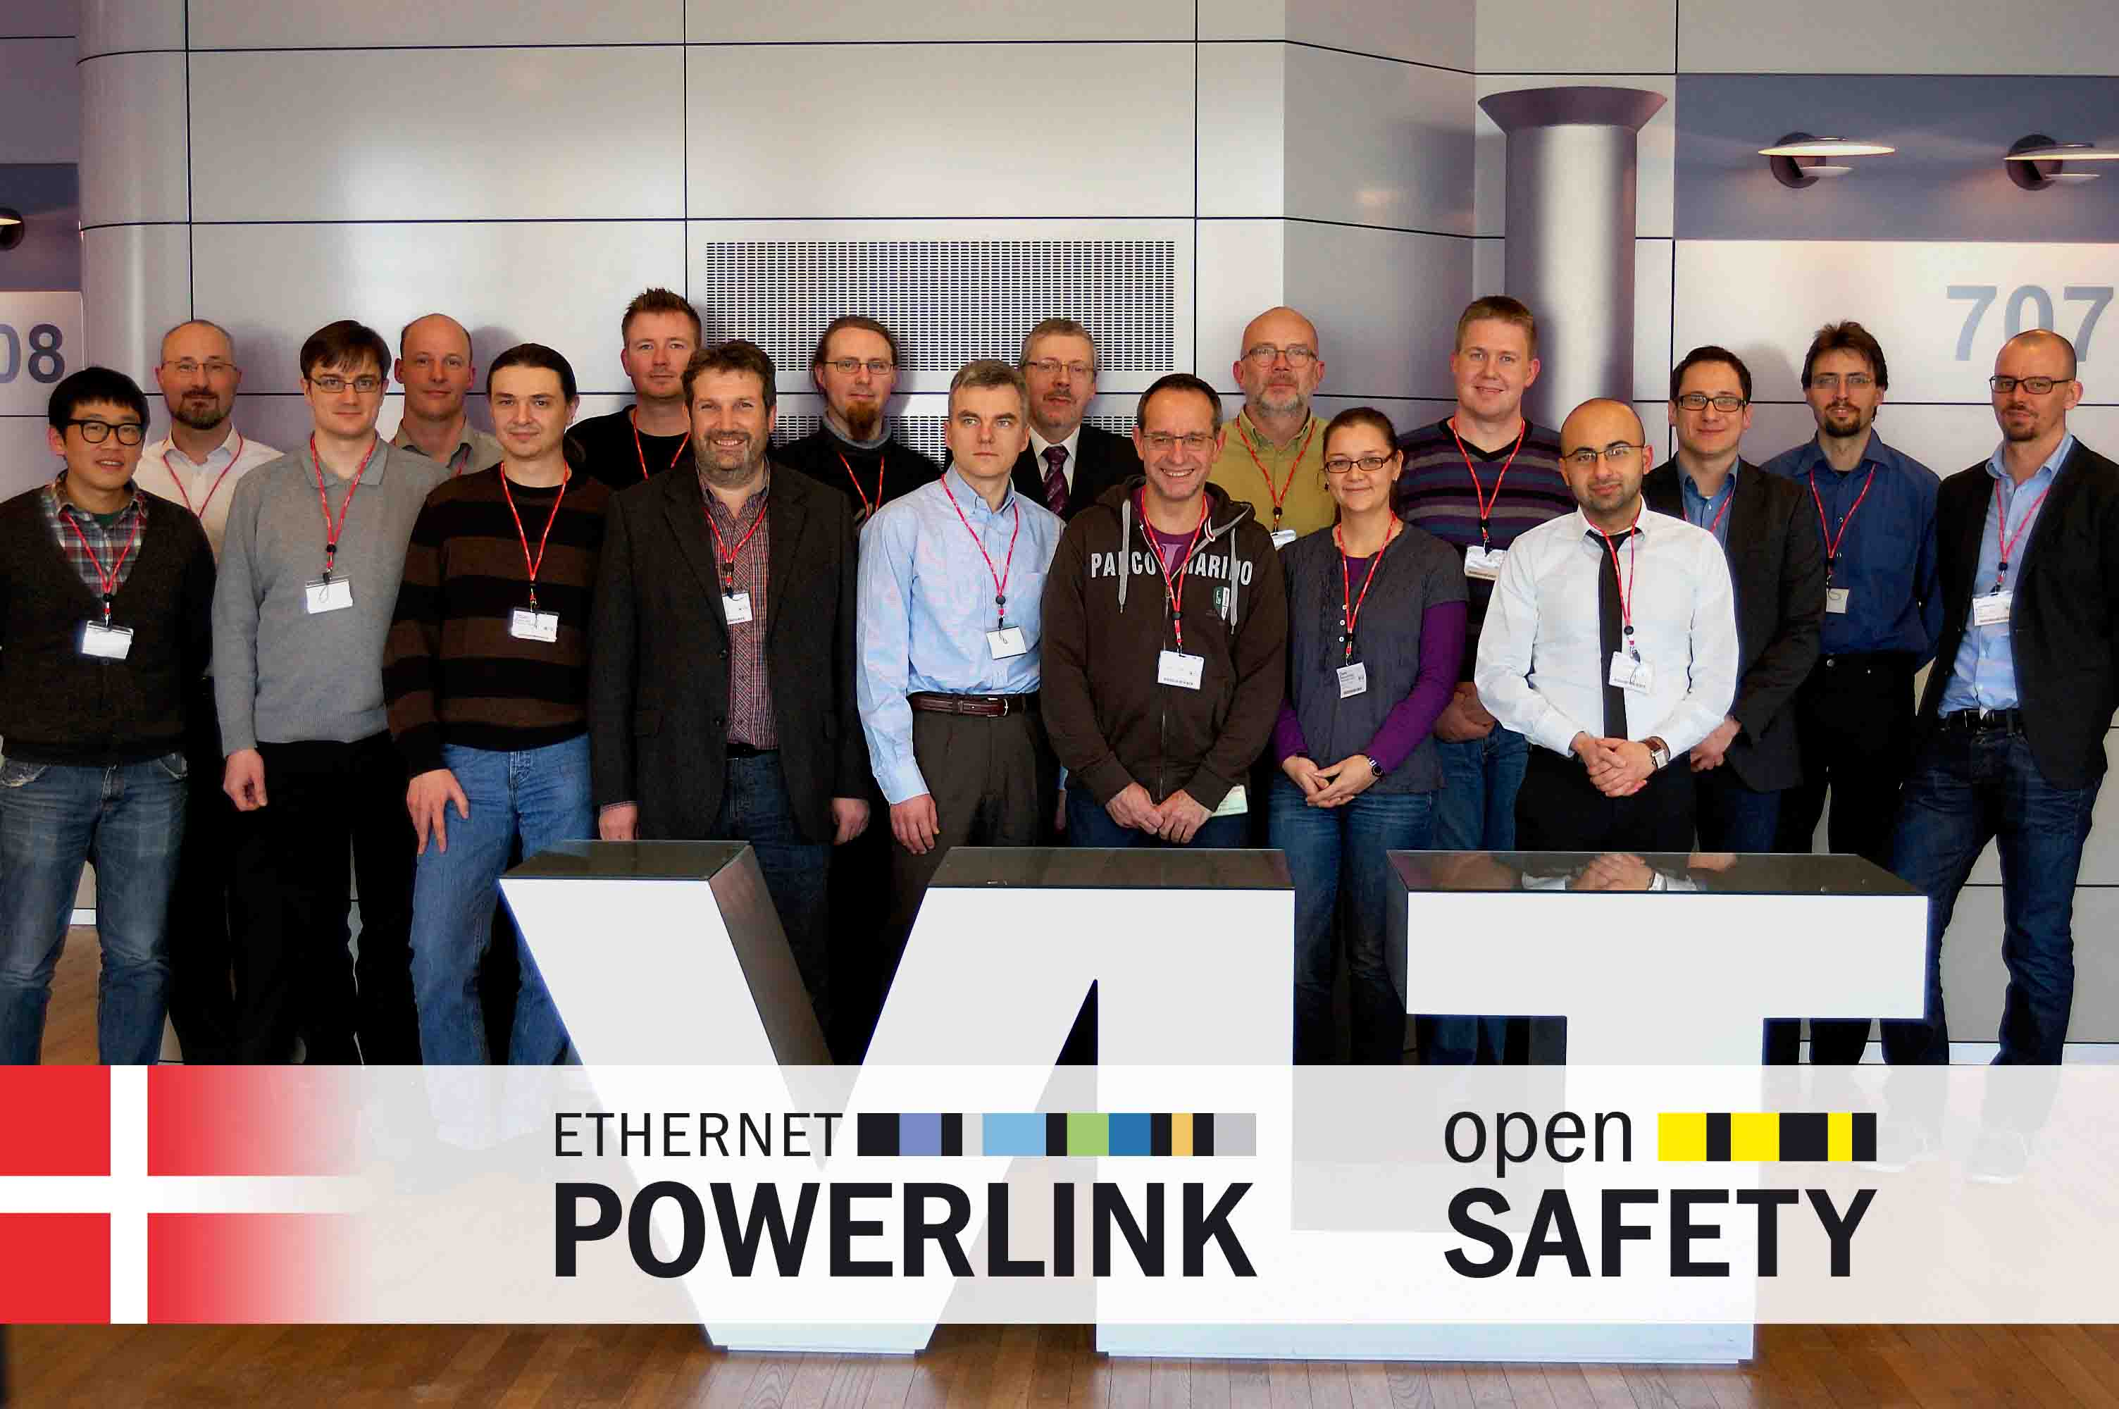
Bild: Anfang März trafen sich in Dänemark Mitglieder des EPSG-Arbeitskreises openSAFETY zum Thema elektrische Antriebstechnik.

Bild: | PR_EPSG_openSAFETY Arbeitskreis.jpg | Zeichen: | 1.346
Dateiname: | EPSG_PR13010_AKopenSAFETY_DE.doc | Datum: | 03.04.2013

Unternehmenshintergrund

Die Ethernet POWERLINK Standardization Group (EPSG) wurde 2003 als unabhängige Organisation von führenden Unternehmen der Antriebs- und Automatisierungstechnik gegründet. Ziel der Arbeit ist die Standardisierung und Weiterentwicklung des von B&R im Jahr 2001 eingeführten POWERLINK. Das leistungsstarke Echtzeit-Kommunikationssystem ist eine Lösung auf Basis des Ethernet-Standards nach IEEE 802.3, um Echtzeitdaten im Mikrosekundenbereich zu übertragen. Die EPSG kooperiert mit führenden Standardisierungsorganisationen wie beispielsweise der CAN in Automation (CiA) oder der IEC. Vorstand ist Anton Meindl, Business Manager Controls bei B&R.

Kontakt:

Ethernet POWERLINK Standardization Group (EPSG)
POWERLINK-OFFICE
Schaperstr. 18
10719 Berlin
Germany
Tel.: +49 . 30 . 8508 8529
Fax: +49 . 30 . 8508 8586
eMail: info@ethernet-POWERLINK.org
Internet: www.ethernet-POWERLINK.org

